

**OLIMPÍADA NACIONAL DE PROGRAMACION**

**Instancia Nacional**

**- 2018-**

**Estimados estudiantes:**

¡Bienvenidos a la Olimpiada Nacional de Programación 2018!

Como futuros profesionales están conformando un equipo de trabajo y entre todos tienen que resolver la situación problemática que les presentamos. Antes de iniciar, lean con detenimiento la consigna planteada.

Los criterios de evaluación que se tendrán en cuenta son:

* Resuelven correctamente las representaciones, testeos, algoritmos, interacciones;
* Planifican y organizan la actividad en función del tiempo
* Consideran diferentes alternativas antes de tomar la decisión
* Detectan errores y los resuelven
* Realizan buenas prácticas de programación
* Ejecutan en tiempo y forma
* Cumplen con todas las consignas y pautas
* Presentan todos los componentes solicitados
* Consideran indicadores: a) estructurales tales como: amigabilidad; portabilidad de datos; modularización de la estructura del software; b) de gestión/monitoreo; c) modos de operación.
* Trabajan en equipo
* Se expresan en forma clara y usan lenguaje técnico.

Realicen la actividad con tranquilidad y alegría. ¡Disfruten de cada momento!

**SITUACIÓN PROBLEMÁTICA**

Los feed-lot de cierta magnitud de nuestro país, están enmarcados dentro de las principales actividades que han incorporado **tecnología IoT**.

La finalidad de ello, es la de dotar a los mismos con la **inteligencia necesaria para racionalizar energía, insumos y procedimientos a fin de incrementar la producción y la calidad de los mismos**.

Un ejemplo típico es el de un productor ganadero que necesita el desarrollo y puesta en marcha de un sistema que permita, mediante accesos local y remoto, operar una aplicación de **gestión de los procesos de control de alimentación/bebederos, pesaje y clasificación de los animales que allí se alojan.**

La experiencia se habrá de caracterizar de la siguiente forma:

La modalidad de trabajo de los empleados del feed-lot implica realizar un recorrido por la totalidad del establecimiento de manera tal de visualizar el estado de la alimentación y rotación de los animales; a partir de ello, se encargan de tomar las decisiones en todo lo que tenga que ver respecto de los insumos y parámetros requeridos para mantener operativo y productivo al mismo.

El sistema a proponer debe ser capaz de brindar a los empleados y a la gerencia, los datos e informaciones sobre la evolución de las variables a controlar que habrán de incidir en la producción. Asimismo, es necesario que la modalidad de trabajo sea sencilla, de manera tal de evitar incorporar procesos que implique una carga laboral adicional a la convencional.

Con el objeto de ser colectados y procesados los mismos, se determinó generar una arquitectura del tipo cliente-servidor enmarcada en el paradigma de la IoE, y constituida por dos instancias de procesamiento.

Las mismas, son:

1. A nivel intermedio (Fog computing), mediante el uso de un procesador implementado en una arquitectura micro-controlada embebida (MEGA 2560 o UNO, propios de la familia tecnológica Arduino).

2. A nivel aplicación (Cloud Computing), mediante el acceso a un servicio de Cloud privado

instalado en una VPN.

Partiendo de esta topología, se pretende diseñar, desarrollar e implementar un sistema informático que satisfaga la resolución de los procesos indicados y la debida interrelación entre ellos.

A continuación, se detallan los requerimientos funcionales, parámetros y especificaciones técnicas que determinan el contexto funcional del sistema propuesto.

Para ello, se debe tener en cuenta que las acciones de transducción y detección propias del campo, así como la protocolización e implementación de la comunicación, no deberán ser implementadas en esta fase inicial del proyecto; de allí que el punto de entrada de la solución a proponer, radicará en la implementación de un registro interno en el micro-controlador utilizado (instancia de Fog computing).

Requerimientos operativos y funcionales del Sistema a implementar

1- Fog Computing:1- Con el fin de simular la lectura de los transductores y la escritura de los actuadores asociados a diferentes magnitudes del entorno, se deberá conformar un archivo/registro del tipo .txt (o similar) donde se especifiquen los valores de campo (datos) asociados a los siguientes parámetros: zona de bebedero; zona de alimentación; corrales, identificación del animal.

Cada parámetro deberá estar definido mediante los siguientes indicadores: fecha y hora de la lectura; valor; unidad física; estado del transductor/actuador (activo; inactivo; falla); duración de la medición; status de transmisión (dato Enviado/No enviado)

El registro generado, deberá ser almacenado en una tarjeta SD residente en el micro- controlador, debiéndose prever un histórico (pila LIFO) cuya capacidad máxima de almacenamiento sea igual a quince registros.

Con el objeto de poder transferir los datos a la instancia de procesamiento superior, se deberá crear un archivo .txt o similar que deberá ser transmitido (mediante una interface Ethernet, USB, Wi Fi) a una PC.

Desarrollar un pequeño tablero de control en formato de aplicación móvil, en la red de direccionamiento privado que se detalla.

2- Cloud Computing: En la PC, se deberá crear una VM donde se habrá de alojar una aplicación PaaS de base de datos relacional (con capacidad de ABM), la cual podrá ser accedida mediante una GUI (a diseñar y alojar en el mismo equipo).

Con el objeto de poder realizar una administración adecuada del feed-lot, la base de datos deberá permitir incorporar:

• zona de bebedero.

• zona de alimentación.

• corral.

• identificación del animal.

• peso del animal.

• Fecha de vacunación.

• Operador interviniente en la carga de los datos precedentes.

Desarrollar una aplicación simple soporte del feed-lot (a criterio del grupo) utilizando nube pública gratis (se sugiere Heroku).

3- Consideraciones generales de diseño

* Entorno operativo (PC): a elección del Grupo de Diseño.
* Servidor: Apache (o similar), en PaaS (nube privada).
* Comunicaciones: Ethernet, USB, WiFi.
* Lenguaje de Programación de alto nivel: recomendados PHP; JAVA; .NET.
* Motor de búsqueda de la base de datos: MySQL.
* Lenguaje de programación sobre el controlador Arduino: Processing (derivado del C++)
* Librerìas Arduino: a elección del Grupo de Diseño.
* Tipo de dispositivo PC: a elección del Grupo de Diseño.
* Criterios, estrategias y alcances de los procesos asociados a la base de datos: a elección del Grupo de diseño.
* Utilización de nube pública gratis (se sugiere Heroku)

***Esquema contenedor de trabajo***

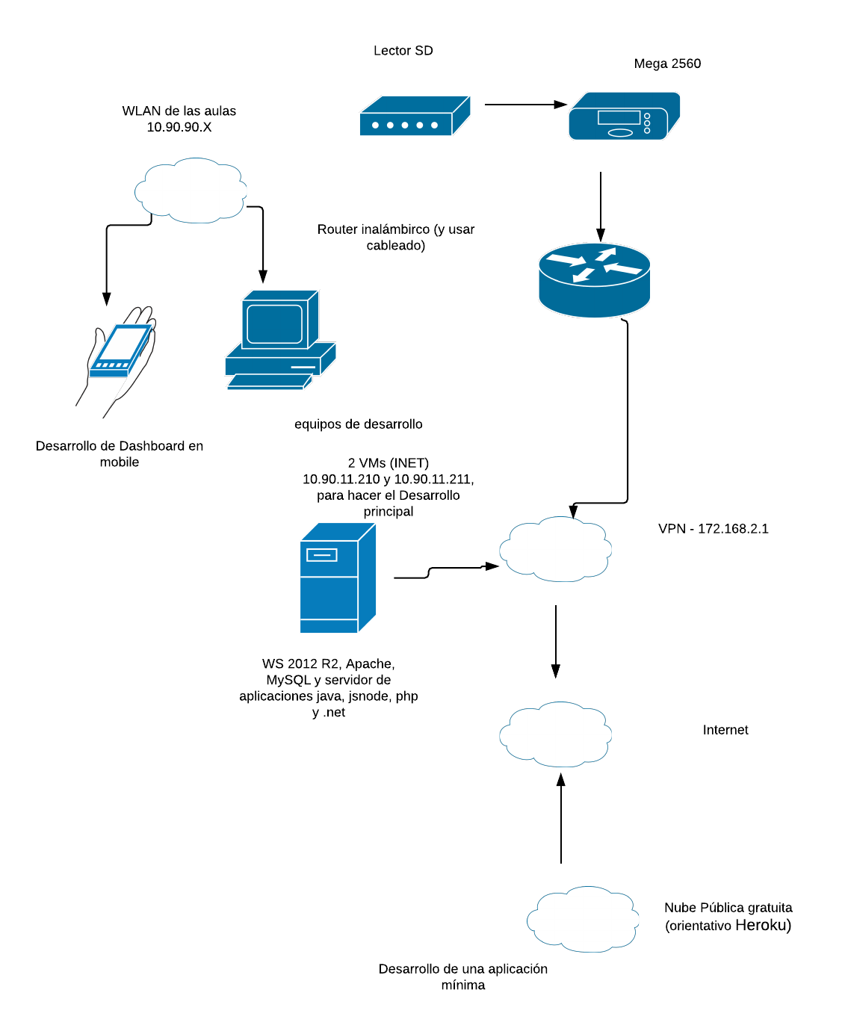

***Credenciales de accesos***

***Usuarios VM (RDP permitido)***

vm_a1

pass Olprog2018

vm_a2

pass Olprog2018

***Usuarios de FTP generados:***

ftp_a1 / Olprog2018

ftp_a2 / Olprog2018

***Ambos agregados al GRUPO FTP***

Carpeta de trabajo c:\xampp\FileZillaFTP\AULAFTP

***Link con información de feed-lot***

